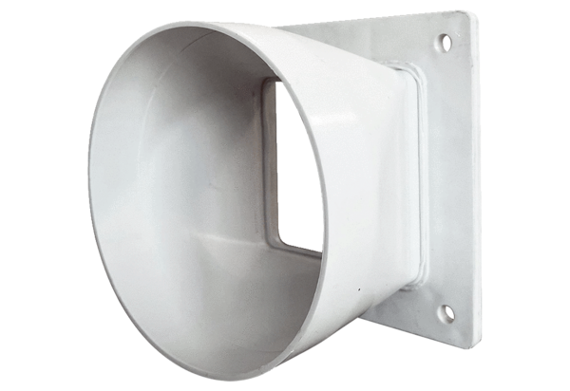Átmeneti adapter URRI GR 35Csomagolási egység: 1 darabVálaszték: C
Termékszám: 0073.0315Gyártó: MAICO

